**Министерство образования Республики Беларусь**

**Учреждения образования**

**«Столинский Государственный аграрно-экономический колледж»**

# «автоматизированная система Графический редактор “Puff”»

# ТЕХНИЧЕСКОЕ ЗАДАНИЕ

*Руководитель Пешко В.П.*

*Разработчик Язубец Е.В.*

Содержание

«Графический редактор “Puff”» 1

**ТЕХНИЧЕСКОЕ ЗАДАНИЕ** 1

**1.Общие сведения** 3

1.1 Формулировка задания 3

1.2 Цели, достигаемые разработкой 3

1.3 Категории пользователей 3

1.4 Наименование организации-заказчика 3

1.5 Основание для проведения работ 3

**2. Описание предметной области** 4

2.1 Описание процессов 4

2.2 Состав данных и алгоритмы обработки информации 4

2.3 Недостатки существующих проектных решений 4

2.4 Текущий уровень автоматизации 4

**3.Требования к разработке** 5

3.1 Информационная модель 5

3.3 Функциональные требования 5

3.5 Требования к пользовательскому интерфейсу 5

3.6 Требования к алгоритмам. 6

3.7 Прочие требования 6

**4.** **Порядок контроля и обеспечения качества** 6

4.1 Экспертиза 6

4.2 Тестирование 6

4.3 Опытная эксплуатация 7

5. **Требования к документированию** 7

5.1 Требования к справочной система 7

5.2 Требования к документации пользователя 7

*Занятие № 2*

*Номер учебной группы:* П-16

*Фамилия, инициалы учащегося:* Язубец Е.В.

*Дата выполнения работы:* 09.11.2022

*Тема работы:* Разработка содержания технического задания

*Цель работы:* Сформировать умения написания документа, содержащего полное и непротиворечивое описание требований, предъявляемых к разрабатываемой программной системе

*Задание:* Разработать содержание технического задания. Сформулировать требования, предъявляемые к разрабатываемой программной системе. Сформулировать цель, задачи, предметную область выбранной темы проекта.

*Результат выполнения работы*

**1.Общие сведения**

* 1. Формулировка задания

Разработать программный продукт, предназначенный для создания, просматривания, обрабатывания и редактирования заказов изображений (рисунки, картинки, фотографии). Создать «Графический редактор».

* 1. Цели, достигаемые разработкой
* Обучить основным приемам работы с графическим редактором
* Практическая подготовка учащихся к типичному способу использования ЭВМ
* Воспитание привычки к мышлению, опережающему пальцы
* Развить умение мысленно упорядочивать свои действия для достижения какого-либо состояния рисунка (алгоритмизация)
  1. Категории пользователей

Данный графический редактор будет ориентирован в основном для обучения обычных пользователей, которые заходят проверить свои навыки в редактирование, обработке и создании изображений и т.д.

Такие как учащиеся в школе и возможно в колледже. Взрослое поколение, которому тяжело разобраться в более функциональных программах.

* 1. Наименование организации-заказчика

Организация- ОАО «Школа для юных программистов»

Город- Столин

Ф.И.О заказчика- Бабич Егор

Телефон заказчика- +375(29)804-42-99

Адрес электронной почты- babich0955@mail.ru

Ф.И.О генерального директора- Язубец Евгений

Телефон директора- +375(29)257-39-06

Адрес электронной почты- eazubets30@gmail.com

* 1. Основание для проведения работ

Основаниями для проведений работ данного ПП является договор между заказчиком (ОАО «Школа для юных программистов») и разработчиком (ОАО «Puff») от 08.11.2022 г.

**2. Описание предметной области**

2.1 Описание процессов

Компания ОАО «Puff» выполняет следующие функции: оформляет заказ, создаёт и редактирует изображение, просматривает и создаёт картинки(фотографии) и т.д.

Компания имеет различные отделы, которые разделяет обязанности и назначения. Такие как отдел просмотра, оформления заказа, создания и т.д. Есть группы планирования и выполнения работы, которые отвечают за построения планы для выполнения данной работы и проекта.

С помощью разрабатываемого ПП должны осуществляться заказы для работы, планирование действий и т.д.

Доступ к информации имеет администратор после успешного завершения процедуры авторизации.

ПП должен осуществлять ведение количества изображений, которые были выполнены которые нет, так же заказы и запросы на выполнение работы.

По запросу пользователя может быть осуществлен просмотр выполненной работы.

Должна быть предусмотрена возможность того что не все работы могут быть выполнены из-за недостатков используемой программы.

2.2 Состав данных и алгоритмы обработки информации

Входными данными для разрабатываемого ПП являются:

* Возможность просмотра данных;
* Данные изображения для оформления заказа;
* Разрешение работы в программе;
* Критерии для редактирования;
* Доступный интерфейс.

Выходными данными разрабатываемого ПП являются:

* Редактированный и обработанный объект;
* Все разный выходной продукт благодаря интерфейсу.

2.3 Недостатки существующих проектных решений

На данный момент существует огромный выбор графический редакторов, таких как, например, Canva который один из самых простых инструментов для создания по-настоящему профессиональной графики. Так же есть, Pixlr X который позволяет изменить температуру снимка и контрастность, добавить тени и увеличить яркость, скорректировать тон и насыщенность.

А графический редактор «Puff» обычный и простой редактор, он имеет простой интерфейс и пару функций для самого простого обучения в редактировании и создании изображений.

2.4 Текущий уровень автоматизации

На данный момент Заказчик не располагает каким-либо ПП, обеспечивающим полноценную автоматизацию всей его деятельности. Заказчик располагает оборудованием:

- 3 ноутбука: Ноутбук ASUS RoG STRIX G513, Ноутбук Lenovo ThinkPad E14, Ноутбук ASUS TUF Gaming G15

**3.Требования к разработке**

3.1 Информационная модель

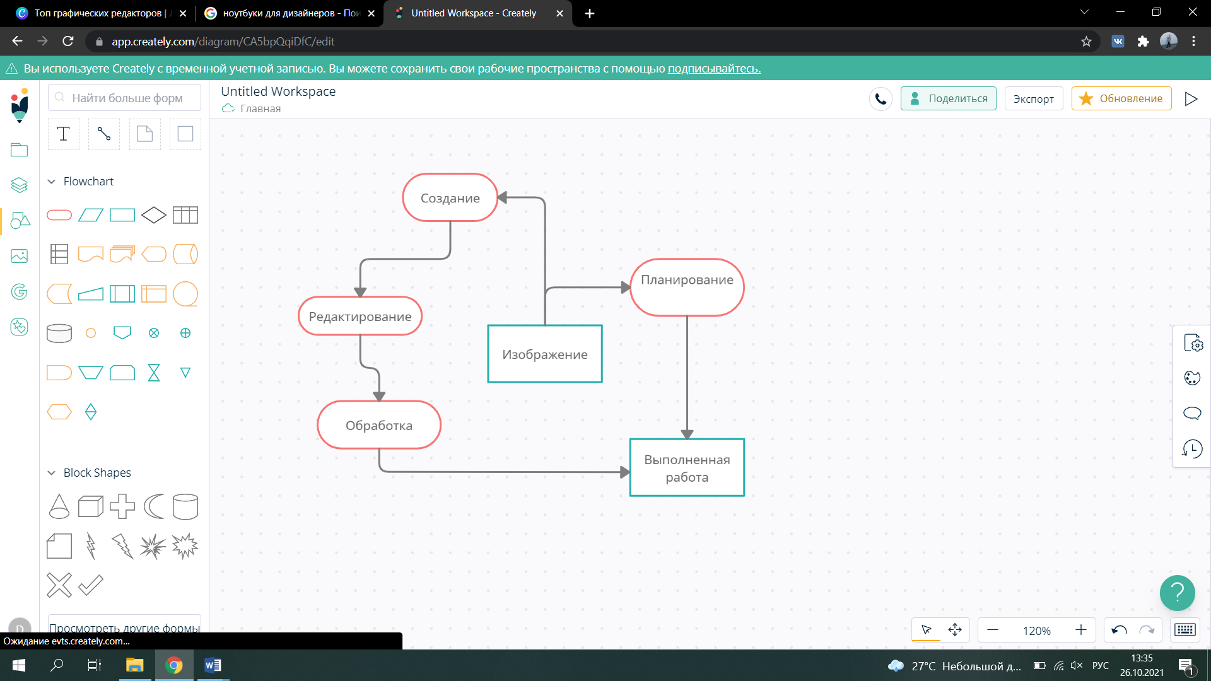

3.3 Функциональные требования

Разрабатываемое ПО должно реализовать следующие функции:

1. Возможность создание рисунка, фигуры или же новой нарисованной картинки
2. Редактирование различных объектов, менять размер, цвет и т.д.
3. Обработка фотографий, добавление эффектов.
4. Планирование работы и действий над обьектами.
5. Просмотр выполненной работы и возможность её доработки

3.4 Требования к информационному обеспечению

Разрабатываемый ПП должен:

* сохранять данные, вводимые пользователем;
* предоставлять простой и доступный интерфейс;
* содержать необходимый форматы для сохранения изображения;
* обеспечивать обмен данными с другими ПП по локальной сети;
* иметь изменяемые настройки редактирования и обработки;

# 3.5 Требования к пользовательскому интерфейсу

Разрабатываемый ПП должен быть обеспечен упрощенной формой интерфейса:

– изображения должны быть в обычных форматах (PNG, JPG, GIF);-содержать кратное название объектов для работы;- должен быть понятным и простым в использовании.

Панель интерфейса должна содержать кнопку, предназначенную для сохранения необходимой информации

Интерфейс должен содержать в себе все необходимые функции для работы Заказчика. Каждая функция оснащается всплывающей подсказкой и кратким описанием, что будет способствовать быстрому освоению разрабатываемого ПП.

При необходимости интерфейс изменяется только Разработчиком.

3.6 Требования к алгоритмам.

Разрабатываемые алгоритмы должны легко модифицироваться. В течение сроков, установленных в договоре между Заказчиком и Разработчиком в ПП могут быть внесены изменения, не требующие глобальной переработки алгоритмов.

* 1. Прочие требования

Разрабатываемый ПП должен функционировать в ОС Windows XP до Windows 10.

Другие ОС не поддерживают формат создаваемых файлов в процессе работы с ПП.

Хранение данных пользователя должно быть хорошо защищено, для этого можно поставить пароль или же сделать хотя бы копию.

ПП должен использовать нижние регистры памяти, что обеспечивает защиту от сбоев на 95 %.

Изображение стоит сохранить в нескольких форматах, при возможности. Благодаря этому можно будет потом отредактировать или же что-то изменить. Так же можно сохранить без дальнейшей возможности изменения.

ПП должен обеспечивать сетевой обмен изображения с другими пользователями для обработки или же для обсуждения и доработки. Отравки заказчику для обсуждения действий над ПП.

1. **Порядок контроля и обеспечения качества** 
   1. Экспертиза

Не требуется разработка макета на стадии «Технический проект». Требуется проведение экспертизы при участии представителя Заказчика.

4.2 Тестирование

Тестирование должно проводиться Разработчиком в соответствии с установленными правилами. Присутствие представителя Заказчика необязательно.

Тестирование проводится Разработчиком по предложенной схеме Заказчика:

1. Создается изображение нужного формата и соответствующего вида;
2. в течение срока, указанного в договоре, Разработчик проводит тестирование ПП и передает Заказчику готовый программный продукт, который будет сопровождаться Разработчиком в течении сроков, предусмотренных договором.
   1. Опытная эксплуатация

Опытная эксплуатация проводится Заказчиком, при контроле Разработчика, в соответствии с договором.

1. **Требования к документированию** 
   1. Требования к справочной система

Справочная система должна содержать описание всех команд, использующихся в ПП. Интерфейс должен быть прост и доступен для всх пользователей.

5.2 Требования к документации пользователя

Разрабатываемый ПП должен сопровождаться полным пакетом конструкторской и эксплуатационной документации, перечисленной в договоре.

Разработанный ПП сопровождается полным пакетом документов, предусмотренным ГОСТ 7685 – 2000, а именно: лицензионное право использования, разработанного ПП; документация по эксплуатации; талон на последующее обслуживание ПП; документы, подтверждающие монопольное использование разработанного ПП.

**Контрольные вопросы и задания**

1. Перечислите основные этапы разработки программных продуктов.

Ответ:

* постановка задачи (стадия «Техническое задание»);
* анализ требований и **разработка** спецификаций (стадия «Эскизный проект»);
* проектирование (стадия «Технический проект»);
* реализация (стадия «Рабочий проект»);
* внедрение и эксплуатация (стадия «Внедрение»).

1. Назовите основные разделы технического задания.

Ответ:

* введение;
* основания для разработки;
* назначение разработки;
* требования к программе или программному изделию;
* требования к программной документации;
* технико-экономические показатели;
* стадии и этапы разработки;
* порядок контроля и приемки

1. Перечислите функциональные и эксплуатационные требования к программному продукту. В чем их принципиальное различие?

Ответ:

1. *Функциональные требования* определяют, что должно делать программный продукт, и выводятся непосредственно из логической модели, которая, в свою очередь, выводится из требований пользователя. Для количественного выражения некоторые из функциональных требований могут включать атрибуты эксплуатационных характеристик, например, производительность, емкость и т. п.
2. *Эксплуатационные требования* определяют значения измеряемых переменных, характеризующих работу программного продукта. Они могут быть представлены либо в виде отдельных требований, либо в виде количественных атрибутов функциональных требований*.*Количественные требования не должны фиксироваться в виде качественных характеристик типа «быстрый ответ», а должны быть записаны, например, в виде «время ответа должно быть не более X сек»

Функциональное требование **описывает поведение системы,** поскольку оно относится к функциональности системы. Нефункциональное требование **определяет характеристику производительности**системы.